**Практикум №1**

**Тема:** *«Выполнение заданий на знание матричного характера реакций биосинтеза и умения применять эти знания в решении цитологических задач»*

**1.** Какой процесс показан на рисунке? Какова функция структуры, обозначенной цифрой 3? Что обозначено цифрами 1, 2 и 4?

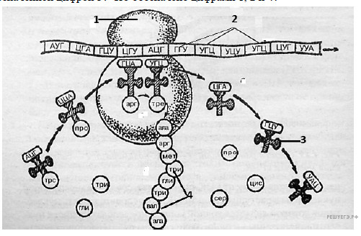

**2.** Найдите три ошибки в приведённом тексте. Укажите номера предложений, в которых они сделаны. (1) При биосинтезе белка протекают реакции матричного синтеза. (2) К реакциям матричного синтеза относят только реакции репликации и транскрипции. (3) В результате транскрипции синтезируется иРНК, матрицей для которой служит вся молекула ДНК. (4) Пройдя через поры ядра, иРНК поступает в цитоплазму. (5) Информационная РНК участвует в синтезе тРНК. (6) Транспортная РНК обеспечивает доставку аминокислот для сборки белка. (7) На соединение каждой из аминокислот с тРНК расходуется энергия молекул АТФ. **3.** В трансляции участвовало 50 молекул т-РНК. Определите количество аминокислот, входящих в состав образующегося белка, а также число триплетов и нуклеотидов в гене, который кодирует этот белок. Ответ поясните. **4.** Фрагмент гена имеет следующую последовательность нуклеотидов (верхняя цепь смысловая, нижняя – транскрибируемая): 5'-ГЦАТГТАТЦГЦТЦГГГЦА-3' 3'-ЦГТАЦАТАГЦГАГЦЦЦГТ-5'В результате замены одного нуклеотида в молекуле ДНК третья аминокислота во фрагменте полипептида заменилась на аминокислоту Лей. Определите аминокислоту, которая кодировалась до мутации. Какие изменения произошли в ДНК, иРНК в результате замены одного нуклеотида? Благодаря какому свойству генетического кода каждая аминокислота кодируется более чем одним кодоном? Ответ поясните.

**Генетический код (иРНК)**

|  |  |  |  |  |  |
| --- | --- | --- | --- | --- | --- |
| **Первое**  **основание** | **Второе основание** | | | | **Третье**  **основание** |
| **У** | **Ц** | **А** | **Г** |
| У | Фен  Фен  Лей  Лей | Сер  Сер  Сер  Сер | Тир  Тир  —  — | Цис  Цис  —  Три | У  Ц  А  Г |
| Ц | Лей  Лей  Лей  Лей | Про  Про  Про  Про | Гис  Гис  Глн  Глн | Арг  Арг  Арг  Арг | У  Ц  А  Г |
| А | Иле  Иле  Иле  Мет | Тре  Тре  Тре  Тре | Асн  Асн  Лиз  Лиз | Сер  Сер  Арг  Арг | У  Ц  А  Г |
| Г | Вал  Вал  Вал  Вал | Ала  Ала  Ала  Ала | Асп  Асп  Глу  Глу | Гли  Гли  Гли  Гли | У  Ц  А  Г |

**5.** Некоторые вирусы в качестве генетического материала несут РНК. Такие вирусы, заразив клетку, встраивают ДНК-копию своего генома в геном хозяйской клетки. В клетку проникла вирусная РНК следующей последовательности:

5'-АУГАЦУУЦУГЦА-3'

Определите, какова будет последовательность вирусного белка, если матрицей для синтеза иРНК служит цепь, комплементарная вирусной РНК. Напишите последовательность двуцепочечного фрагмента ДНК, укажите 5' и 3' концы цепей**.**

**6.** Известно, что виды РНК синтезируются на ДНК-матрице. Фрагмент молекулы ДНК, на которой синтезируется участок центральной петли тРНК, имеет следующую последовательность нуклеотидов (верхняя цепь – смысловая, нижняя – транскрибируемая):

5'-ТГЦГЦТГЦАЦЦАГЦТ-3'

3'-АЦГЦГАЦГТГГТЦГА-5'

Установите нуклеотидную последовательность участка тРНК, который синтезируется на данном фрагменте, обозначьте 5' и 3' концы этого фрагмента и определите аминокислоту, которую будет переносить эта тРНК в процессе биосинтеза белка, если третий триплет с 5 конца соответствует антикодону тРНК. Ответ поясните.

**7.** Молекулы тРНК, несущие соответствующие антикодоны, входят в рибосому в следующем порядке: 3'ЦГЦ5', 3'ЦЦУ5', 3'АЦГ5', 3'АГА5', 3'АЦГ5'. Определите последовательность нуклеотидов смысловой и транскрибируемой цепей ДНК, иРНК и аминокислот в молекуле синтезированного фрагмента белка. Ответ поясните.